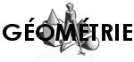 | LES SOLIDES  Le prisme

le prisme

5 faces | 6 sommets | 9 arêtes

